ДОКУМЕНТ ПОДПИСАН

ЭЛЕКТРОННОЙ ПОДПИСЬЮ

Сертификат: 009BE505891FD8AA6DE61DAE48EB942652

Владелец: ГОСУДАРСТВЕННОЕ ПРОФЕССИОНАЛЬНОЕ ОБРАЗОВАТЕЛЬНОЕ УЧРЕЖДЕНИЕ "КЕМЕРОВСКИЙ

КОММУНАЛЬНО-СТРОИТЕЛЬНЫЙ ТЕХНИКУМ" ИМЕНИ В.И. ЗАУЗЕЛКОВА

Действителен:

с

06.05.2024 до 30.07.2025

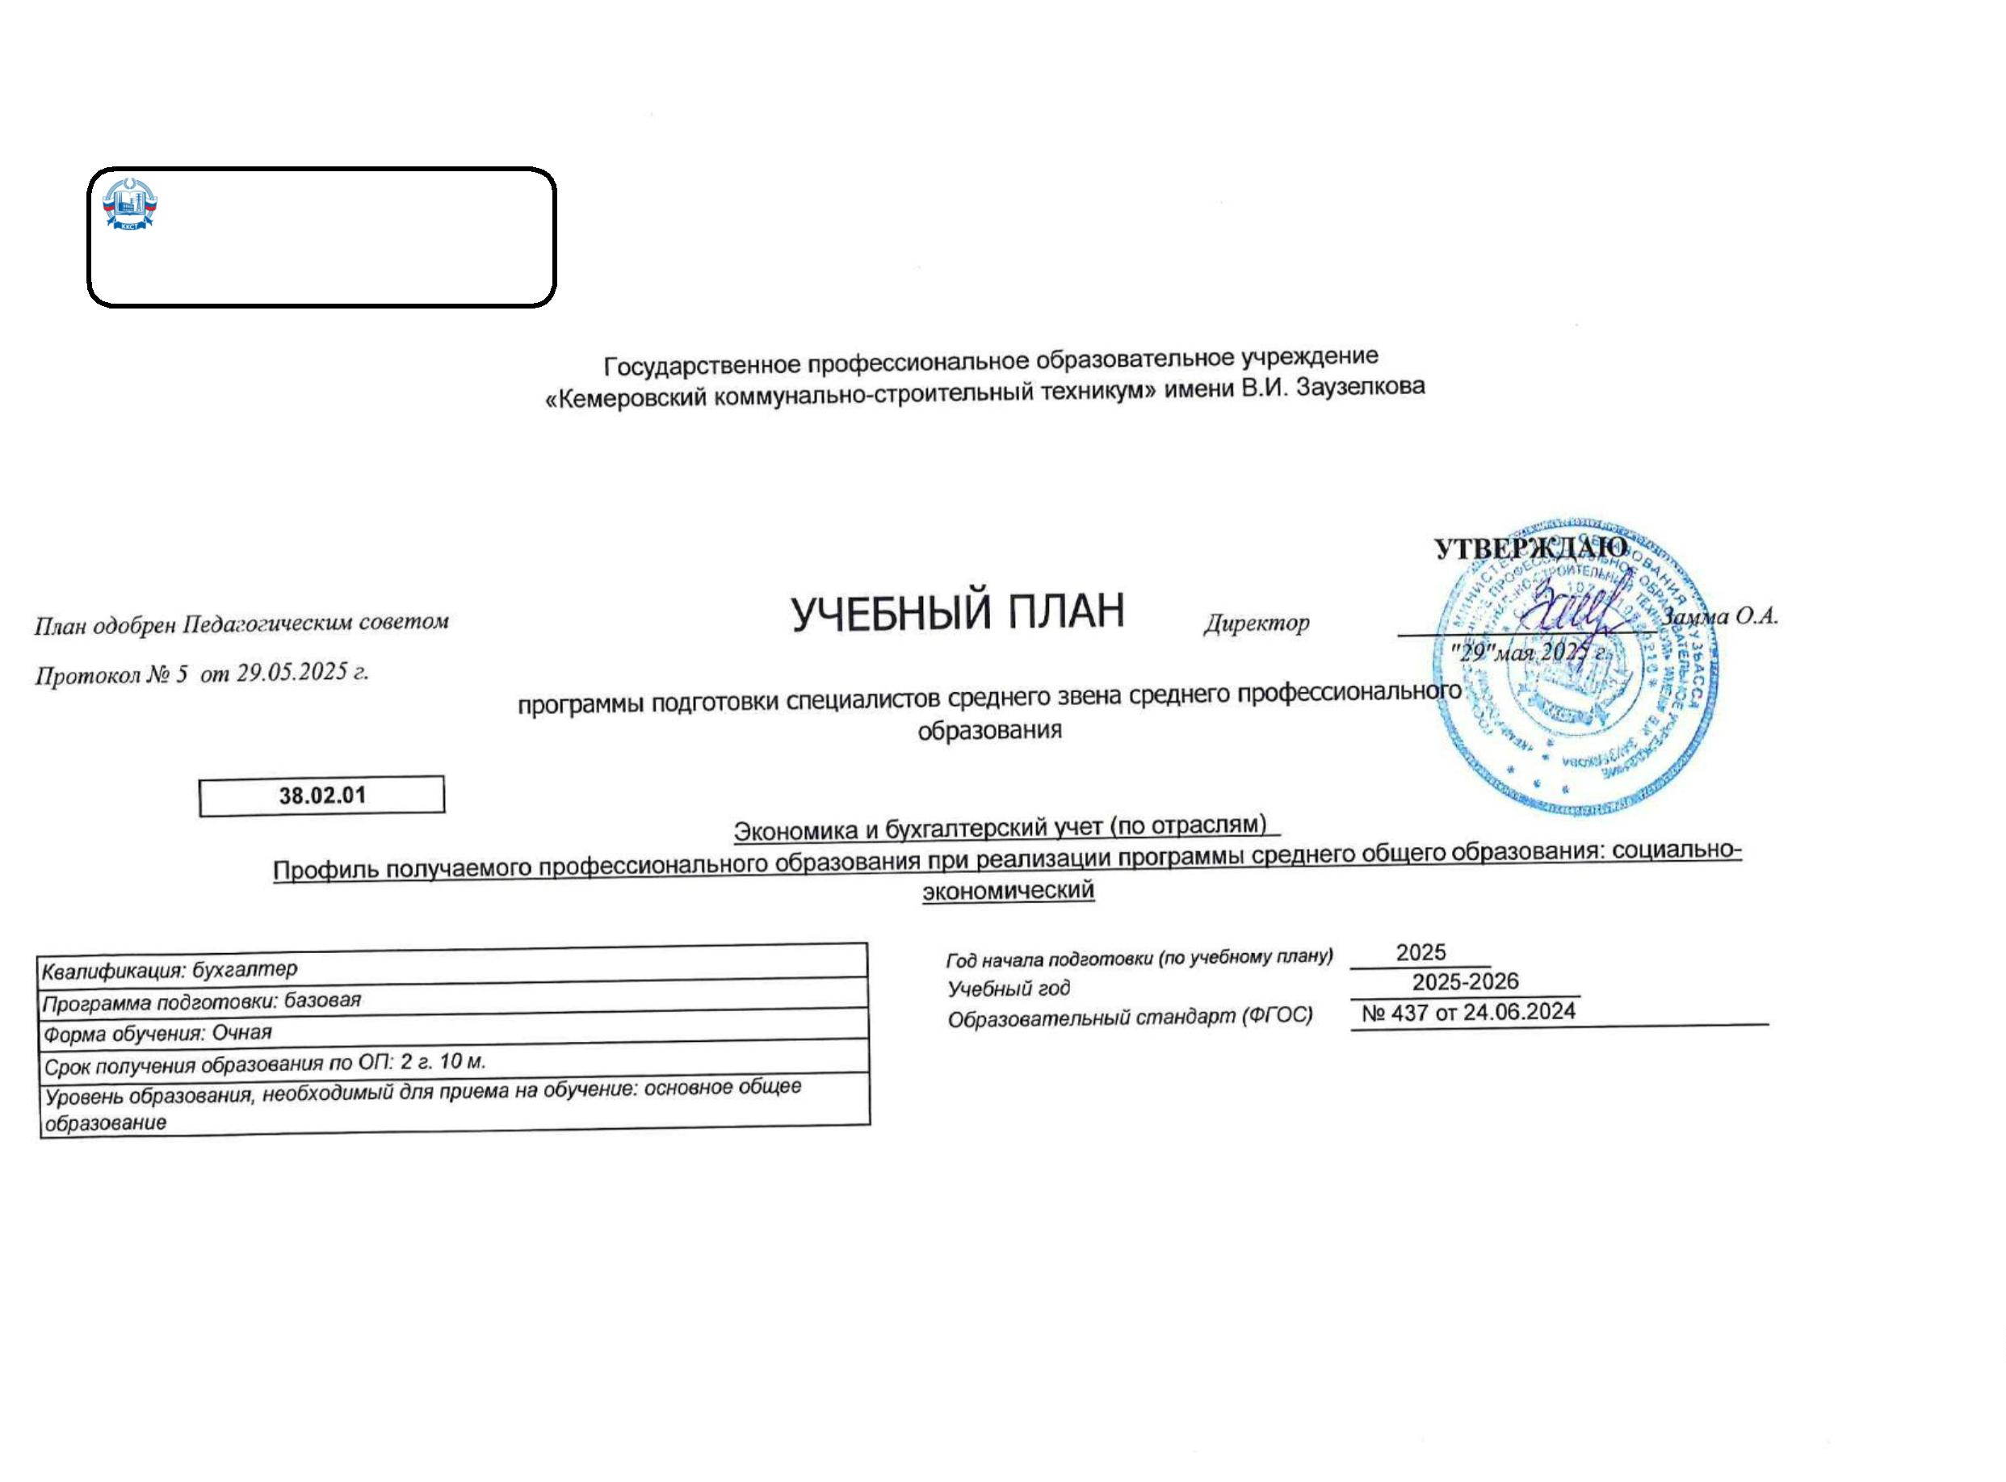

Календарный учебный график

Мес

Сентябрь

Октябрь

Ноябрь

Декабрь

Январь

Февраль

Март

Апрель

Май

Июнь

Июль

Август

Числа

Нед

1

2

3

4

5

6

7

8

9

10 11 12 13 14 15 16 17 18 19 20 21 22 23 24 25 26 27 28 29 30 31 32 33 34 35 36 37 38 39 40 41 42 43 44 45 46 47 48 49 50 51 52

I

Э

К

К

Э

К

К

К

К

К

К

К

К

К

Э

Э

Э

Э

Э

II

У

У

У

У

К

К

Э

К

К

К

К

К

К

К

К

К

Э

Э

III

У

К

К

П

П

П

П

П

П

Э

Пд Пд Пд Пд Дп Дп Дп Дп

Д

Д

=

=

=

=

=

=

=

=

=

Э

Э

Сводные данные

Курс 1

Курс 2

Курс 3

Итого

Сем. 1 Сем. 2

Всего

Сем. 3 Сем. 4

Всего

Сем. 5 Сем. 6

Всего

Обучение по дисциплинам и

междисциплинарным курсам

16

23

39

14 1/6

2

23

37 1/6

13 2/6

3

7

20 2/6

96 3/6

У

Учебная практика

2

3

6

5

6

Производственная практика (по профилю

специальности)

П

6

Производственная практика

(преддипломная)

Пд

Э

4

1

4

4

1 4/6

4

4

5 3/6

4

Промежуточная аттестация

1

1

2

5/6

1

1 5/6

4/6

Подготовка выпускной квалификационной

работы

Дп

Защита выпускной квалификационной

работы

Д

2

2

2

К

Каникулы

2

9

11

2

9

11

2

2

24

Итого

19

33

**52**

19

33

**52**

19

24

**43**

147

Студентов

Групп

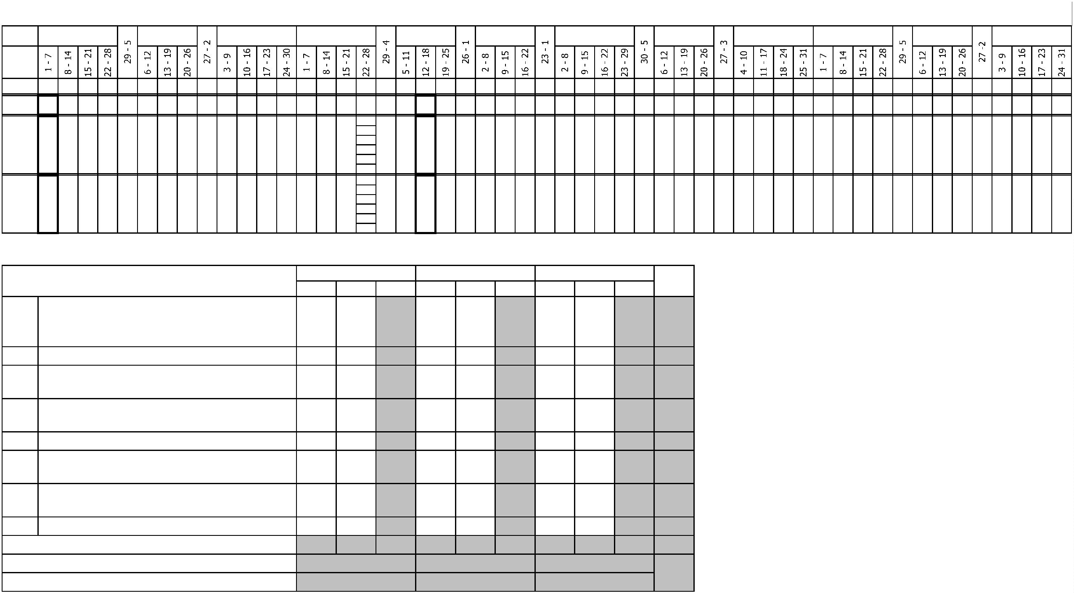

Курс 1

Курс 2

Курс 3

-

-

-

Форма контроля

Зачет с

Итого акад.часов

Объём ОП

Обяз. Вар.

Семестр 1

Семестр 2

Семестр 3

Семестр 4

Семестр 5

Семестр 6

Считать в

плане

Экза

мен

Экспер

тное

По

Индекс

Наименование

Зачет

КР

Др

С преп.

СР

ПАтт

Итого

Лек

Пр

КРП

СР

ПАтт

Итого

Лек

Пр

КРП

СР

ПАтт

Итого

Лек

Пр

КРП

СР

ПАтт

Итого

Лек

Пр

КРП

СР

ПАтт

Итого

Лек

Пр

КРП

СР

ПАтт

Итого

Лек

Пр

КРП

СР

ПАтт

оц.

плану

часть часть

**ОП.ОБЩЕОБРАЗОВАТЕЛЬНАЯ ПОДГОТОВКА**

1476

1476

1444

1444

12

12

20

20

1476

612

612

358

358

254

254

864

864

466

466

366

366

12

12

20

20

**СО.Среднее общее образование**

1476

1476

1476

**1**

**1222**

**+**

БД

**Базовые дисциплины**

**22**

**22222**

**2**

1028

**1028**

**1006**

**12**

**10**

1028

428

**246**

**182**

600

**312**

**266**

**12**

**10**

+

+

+

+

+

+

+

+

+

+

+

+

**+**

БД.01

БД.02

БД.03

БД.04

БД.05

БД.06

БД.07

БД.08

БД.09

БД.10

БД.11

БД.12

ПД

Русский язык

2

72

108

108

136

108

108

72

72

108

108

136

108

108

72

68

108

108

136

102

108

72

4

72

108

108

136

108

108

72

72

54

58

54

50

56

72

54

32

14

22

58

12

14

18

22

4

Литература

2

2

2

54

50

82

58

52

30

24

50

24

20

16

Иностранный язык

История

58

38

36

42

30

38

50

Обществознание

Физика

2

6

6

2

2

География

Химия

1

72

72

72

72

72

30

30

56

26

2

16

4

Биология

2

72

72

72

72

42

42

28

14

42

36

14

**96**

Физическая культура

Основы безопасности и защиты Родины

Индивидуальный проект

**Профильные дисциплины**

Математика

12

2

72

72

72

72

28

68

68

68

68

68

32

6

2

32

32

20

12

32

32

12

**22**

2

**11**

1

412

**412**

**402**

**10**

4

412

184

132

52

**112**

96

**72**

36

36

228

**122**

**10**

4

+

+

**+**

ПД.01

ПД.02

ДД

268

144

36

268

144

**36**

264

138

**36**

268

144

36

136

92

96

26

**32**

36

60

**4**

Информатика

2

1

6

16

6

**Дополнительные дисциплины**

Введение в специальность

**2**

36

+

ДД.01

2

36

36

36

36

36

32

4

**ПП.ПРОФЕССИОНАЛЬНАЯ ПОДГОТОВКА**

**СГ.Социально-гуманитарный цикл**

2952

466

48

2952

466

48

2794

450

46

80

16

2

78

2110

394

48

842

72

612

220

48

282

130

36

270

82

20

16

8

24

864

62

478

334

60

28

2

24

612

126

282

56

294

66

24

4

12

864

58

118

696

56

20

12

2

18

+

+

СГ.01

СГ.02

История России

3

6

10

2

Иностранный язык в профессиональной

деятельности

345

98

98

94

4

98

26

2

24

24

38

24

36

24

22

2

2

24

34

22

34

2

+

+

+

+

+

СГ.03

СГ.04

СГ.05

СГ.06

СГ.07

Безопасность жизнедеятельности

5

3456

3

68

138

36

68

138

36

66

136

34

2

2

2

2

2

68

138

36

68

34

56

80

10

34

Физическая культура

32

36

36

42

2

30

6

2

Основы финансовой грамотности

Экологические основы природопользования

Бережливое производство

28

28

34

2

2

2

3

36

36

34

36

36

6

3

42

42

40

6

6

**ОП.Общепрофессиональный цикл**

742

88

36

62

64

64

68

94

742

88

36

62

64

64

68

94

686

80

28

60

62

56

66

84

26

2

30

6

536

88

36

62

64

64

68

94

206

188

88

104

42

46

18

10

20

20

6

2

2

12

6

444

238

172

16

18

110

26

4

+

+

+

+

+

+

+

ОП.01

ОП.02

ОП.03

ОП.04

ОП.05

ОП.06

ОП.07

Экономика организации

Статистика

3

3

3

2

6

36

18

6

Аудит

4

3

2

62

64

36

32

24

24

2

2

Основы бухгалтерского учета

Налоги и налогообложение

Основы управленческого учета

Основы внутреннего контроля

2

64

44

18

2

4

4

2

6

6

6

6

5

2

68

42

54

26

12

14

2

2

4

94

60

56

60

10

30

24

48

24

4

2

2

Бухгалтерский учет с применением цифровых

технологий

+

ОП.08

4

60

60

58

2

60

+

+

+

ОП.09

ОП.10

ОП.11

Финансы, денежное обращение и кредит

Документационное обеспечение управления

Основы предпринимательской деятельности

4

5

4

56

42

58

56

42

58

54

40

56

2

2

2

56

42

58

58

50

40

30

16

12

2

2

Правовое обеспечение профессиональной

деятельности

+

ОП.12

4

50

50

42

2

6

50

6

**ПЦ.Профессиональный цикл**

1528

784

1528

1442

38

48

964

482

564

204

48

142

2

12

358

260

240

102

10

6

376

256

146

202

16

12

590

268

118

424

20

10

18

**+**

+

+

ПМ.01

**Ведение бухгалтерского и налогового учета**

**56**

**666**

**45**

4

**784**

**750**

**22**

**12**

**302**

**180**

**76**

**4**

**102**

**136**

**12**

**6**

**72**

**184**

**6**

**6**

Практические основы бухгалтерского учета активов

организации и источников их формирования

МДК.01.01

МДК.01.02

5

348

214

348

214

332

202

10

12

6

238

94

110

120

260

180

76

4

88

52

50

24

6

6

6

Организация расчетов с бюджетами бюджетной

системы Российской Федерации

6

5

96

72

40

72

118

72

40

6

Организация расчетов с бюджетами бюджетной

системы Российской Федерации

+

+

+

УП.01.01

ПП.01.01

ПM.01.Э

6

6

72

144

6

72

144

6

72

72

72

6

Ведение бухгалтерского и налогового учета

144

72

144

6

144

Промежуточная аттестация (экзамен по модулю)

6

**4566**

4

6

**24**

6

6

**Составление и использование бухгалтерской**

**(финансовой) и налоговой отчетности**

**экономического субъекта**

**+**

ПМ.02

**56**

**6**

396

**396**

**358**

**14**

396

98

98

**60**

**26**

**6**

**6**

120

**44**

**66**

**4**

**6**

178

**46**

**96**

**20**

**4**

**12**

Бухгалтерская технология проведения и

оформления инвентаризации

+

+

МДК.02.01

МДК.02.02

98

84

98

84

86

74

6

98

84

60

26

6

6

Технология составления бухгалтерской отчетности

5

6

4

4

6

6

84

36

44

30

36

4

6

+

+

МДК.02.03

УП.02.01

Основы анализа бухгалтерской отчетности

Учебная практика

6

100

36

100

36

90

36

100

36

100

46

24

72

20

4

6

6

5

6

Составление и использование бухгалтерской

(финансовой) и налоговой отчетности

экономического субъекта

+

ПП.02.01

72

72

72

72

72

6

+

**+**

+

ПM.02.ЭК

ПМ.03

Промежуточная аттестация (экзамен по модулю)

6

**33**

3

6

6

6

**12**

6

6

**Выполнение работ по профессии 23369**

**Кассир**

**3**

204

126

**204**

126

**190**

118

72

**2**

86

50

36

**118**

204

126

**48**

**142**

70

**2**

**12**

МДК.03.01

Выполнение работ по профессии 23369 Кассир

2

76

48

2

6

+

+

+

УП.03.01

ПM.03.ЭК

ПДП

Выполнение работ по профессии 23369 Кассир

Квалификационный экзамен

3

6

72

6

72

6

36

6

72

6

72

3

6

6

ПРОИЗВОДСТВЕННАЯ ПРАКТИКА

(ПРЕДДИПЛОМНАЯ)

144

144

144

144

144

144

**ГИА.Государственная итоговая аттестация**

216

216

216

216

216

216

216

216

216

216

216

216

+

ГИА.01 Защита выпускной квалификационной работы



8. Пояснения к учебному плану

Настоящий учебный план основной образовательной программы среднего профессионального образования Государственного профессионального образовательного учреждения «Кемеровский коммунально-строительный техникум» имени В.И. Заузелкова

разработан на основе:

-

Федерального государственного образовательного стандарта по специальности среднего профессионального образования (далее – СПО), утвержденного приказом Министерством Просвещения Российской Федерации от 24 июня 2024 г. N 437, 38.02.01

Экономика и бухгалтерский учет (по отраслям) (Зарегистрировано в Минюсте России 30 июля 2024 г. N 78944) - Федерального закона Российской Федерации от 29 декабря 2012г. №273-ФЗ «Об образовании в Российской Федерации» - Приказа Минобрнауки

России от 17.05.2012 N 413 (ред. от 12.08.2022) «Об утверждении федерального государственного образовательного стандарта среднего общего образования» - Приказа Министерство просвещения Российской Федерации от 24 августа 2022 г. N 762 об

утверждении Порядка организации и осуществления образовательной деятельности по образовательным программам среднего профессионального образования - Приказа Министерства науки и высшего образования РФ и Министерства просвещения РФ от 5

августа 2020г. N 885/390 «О практической подготовке обучающихся» - Приказ Министерства просвещения Российской Федерации от 08.11.2021 № 800 «Об утверждении Порядка проведения государственной итоговой аттестации по образовательным программам

среднего профессионального образования» (Зарегистрирован 07.12.2021 № 66211) (в ред. Приказов Минпросвещения России от 05.05.2022 N 311 от 19.01.2023 №37 - Приказ Министерства просвещения Российской Федерации от 14.10.2022 № 906 «Об

утверждении Порядка заполнения, учета и выдачи дипломов о среднем профессиональном образовании и их дубликатов» - Устава Государственного профессионального образовательного учреждения «Кемеровский коммунально-строительный техникум» имени

В.И. Заузелкова. - Локальных нормативных актов ГПОУ ККСТ.

Организация учебного процесса: - учебный год начинается с 1 сентября и заканчивается в соответствии с графиком учебного процесса и расписанием занятий на учебный год. - продолжительность учебной недели - шестидневная; - продолжительность занятий

45 минут, объем недельной образовательной нагрузки обучающихся составляет 36 академических часа в неделю и включает все виды работ во взаимодействии с преподавателем (урок, практическое занятие, лабораторное занятие, консультация, лекция,

практическая работа), практики (в профессиональном цикле) и самостоятельную работу. самостоятельная работа обучающихся составляет не более 10% от объема часов, отведенных на освоение дисциплины, профессионального модуля, включена в общий

объем часов на их аудиторную работу и регламентируется расписанием занятий, содержание самостоятельной работы отражается в рабочей программе дисциплины, профессионального модуля выполняется на учебных занятиях под непосредственным

руководством преподавателя и по его заданию. - формы и процедуры текущего контроля знаний предусмотрены в виде дифференцированных зачетов,экзаменов и других видов контроля.

Объем времени, отведенный на вариативную часть образовательной программы, определен в соответствии с требованиями ФГОС СПО (не менее 30% от общего времени, отведенного на освоение программы), с учетом рекомендаций примерной основной

образовательной программы, требований профессиональных стандартов и использован на увеличение объема часов учебных дисциплин общепрофессионального цикла, профессиональных модулей.

Промежуточная аттестация является обязательной по каждой дисциплине, МДК, и профессиональному модулю. Организация промежуточной аттестации осуществляется в соответствии с положением. Формами промежуточной аттестации являются зачет,

дифференцированный зачет, экзамен, экзамен квалификационный и другие виды контроля. Зачет и дифференцированный зачет проводятся по дисциплине, МДК, теме МДК за счет времени, отводимого на изучение дисциплины или МДК, на последнем занятии.

Экзамен проводится по дисциплине или по МДК (части ПМ) сконцентрировано в рамках календарной сессионной недели. Экзамен (квалификационный) проводится в последнем семестре освоения программы профессионального модуля и представляет собой

форму независимой оценки результатов обучения с участием работодателей. Условием допуска к экзамену (квалификационному) является успешное освоение обучающимися всех элементов программы профессионального модуля.

Общеобразовательный учебный цикл реализуется по технологическому профилю. Изучение учебных дисциплин общеобразовательного цикла распределено на изучение базовых и профильных учебных дисциплин. Изучение дисциплин общеобразовательного

цикла предполагает выполнение обучающимися индивидуальных проектов по любой дисциплине (по выбору). Индивидуальный проект – особая форма организации образовательной деятельности обучающихся (учебное исследование или учебный проект).

Индивидуальный проект выполняется обучающимся самостоятельно под руководством преподавателя по выбранной теме в рамках одного или нескольких изучаемых учебных предметов, курсов в любой избранной области деятельности (познавательной,

практической, учебно-исследовательской, социальной, художественно-творческой, иной). Промежуточная аттестация по учебным дисциплинам общеобразовательного цикла проводится в форме дифференцированных зачетов и экзаменов Обязательная часть

общего гуманитарного и социально-экономического цикла образовательной программы должна предусматривать изучение следующих дисциплин: "История России", "Иностранный язык в профессиональной деятельности", "Безопасность жизнедеятельности",

"

Физическая культура", "Основы финансовой грамотности". Дисциплина "Физическая культура" в очной форме обучения предусматривает еженедельно не менее 2 академических часов аудиторных занятий. Для обучающихся инвалидов и лиц с ограниченными

возможностями здоровья образовательная организация устанавливает особый порядок освоения дисциплины "Физическая культура" с учетом состояния их здоровья. Изучение дисциплины "Безопасность жизнедеятельности" в объеме 68 академических часов, из

них на освоение основ военной службы (для юношей) - не менее 48 академических часов от общего объема времени, отведенного на указанную дисциплину.

В каждом учебном году количество экзаменов не превышает 8, а количество зачетов –10 (без учета зачетов по физической культуре).

По рабочему учебному плану ППССЗ предусматривается наличие двух курсовых проектов (работы): по дисциплине общепрофессионального цикла ОПЦ.01 Экономика организации и МДК 02.03 Основы анализа бухгалтерской отчетности. Курсовой проект (работа)

реализуются в пределах времени, отведенных на изучение дисциплины и профессионального модуля. При проведении курсовых проектов (работ) с обучающимися проводятся консультации. Предусматривается защита курсовых проектов (работ).

Учебная и производственная практика реализуются в рамках профессиональных модулей профессионального учебного цикла по каждому из основных видов деятельности Объем часов учебной практики составляет 4 недели (144 часа), объем производственной

практики составляет 7недель (252 часов), преддипломная практика-4 недели (144 часа), что составляет более 25% от профессионального цикла образовательной программы.Учебная практика в объеме 4 недель реализуется по каждому из основных видов

деятельности, предусмотренных ФГОС СПО по специальности 38.02.01 Экономика и бухгалтерский учет (по отраслям) , проводится в рамках профессиональных модулей рассредоточено по семестрам: 4 семестр ПМ.01 - 1 неделя, ПМ.05-1 неделя; 5 семестр ПМ.03 -

1

неделя,ПМ.04-1 неделя. Производственная практика в объеме 7 недель реализуется по каждому из основных видов деятельности, предусмотренных ФГОС СПО по специальности 38.02.01 Экономика и бухгалтерский учет (по отраслям), проводится в рамках

профессиональных модулей : 6 семестр ПМ.02 –3 недели, ПМ.03-2 недели, ПМ.04 - 2 недели.

Государственная итоговая аттестация проводится в форме демонстрационного экзамена и защиты дипломного проекта (работы)

